钦州皇马资产经营集团有限公司大直加油站项目独立地块详细规划

委托单位：钦州市钦北区自然资源局
编制单位：广西海鸿技术服务有限公司
编制日期：2025年12月
目 录
第一章 规划综述 1
1.1规划背景 1
1.2项目建设内容和规模 2
1.3规划范围 3
1.4数据基础 3
1.5规划依据 3
1.6上位规划及相关规划情况 6
第二章 现状概况 9
2.1区位情况 9
2.2现状概况 11
2.3土地利用现状 12
2.4周边建设情况 14
第三章 用地布局规划 16
3.1规划依据 16
3.2规划原则 17
3.3土地利用规划 17
3.4用地规划与相邻区域关系 20
第四章 综合交通及竖向规划 21
4.1综合交通规划 21
4.2竖向规划 23
第五章 市政工程规划 23
5.1给水工程规划 23
5.2排水工程规划 24
5.3 电力工程规划 26
5.4通信工程规划 28
5.5环卫设施规划 29
第六章 安全防护规划 30
6.1制定安全防护规划的目的及意义 30
6.2确定突发事件危险目标 30
6.3安全防护规划原则 30
6.4安全防护规划 31
6.5安全应急处理 33
第七章 地块管控规划 39
7.1地块控制内容 39
7.2地块控制指标表 43
第八章 环境保护规划 43
8.1规划依据 43
8.2加油站建设对环境可能造成的影响分析 44
8.3环境保护规划 46

规划综述

1.1规划背景

成品油是关系国计民生的重要商品，也是重要的战略物资。根据《商务部办公厅关于印发〈石油成品油流通行业管理工作指引〉的通知》（商办消费函〔2020〕439号）、《广西壮族自治区商务厅关于印发广西壮族自治区成品油零售经营资格审批管理工作指引的函》（桂商运函〔2021〕46 号）等文件精神要求，为促进钦州市经济社会持续稳定发展，科学确定钦州市加油站发展规模、合理规划布置加油站网点、做好审批下放后规范加油站建设管理、指导加油站建设与发展、为加油站的审批、建设、管理、监督工作提供规划依据，保证钦州市成品油市场、加油站行业和仓储企业规范、有序地发展，结合钦州市经济发展、成品油消费及加油站、油库建设的实际状况，钦州市商务局组织编制了《钦州市加油站行业发展规划》(2021-2025）。
钦州皇马资产经营集团有限公司大直加油站项目属《钦州市加油站行业发展规划》(2021-2025）规划布点项目，项目场址位于钦北区大直镇区南部城郊，为了加快项目的开发建设，钦州皇马资产经营集团有限公司作为投资建设主体向规划主管部门提出该项目规划建设用地申请。目前项目已经取得自治区商务厅的批复和钦北区自然资源局用地预审与选址的初审意见。
2024年10月，自治区自然资源厅印发《广西壮族自治区独立地块详细规划编制要点（试行）》的通知（桂自然资办〔2024〕197号），提出独立地块可以编制独立地块详细规划作为简易型的国土空间详细规划。
目前，钦北区各乡镇国土空间总体规划还在编制阶段。项目场址位于钦北区大直镇镇区南部城郊的非集中连片区域，在城镇开发边界内，但与镇区有一定距离，目前周边尚未开发。用地内主要规划建设三级零售汽车加油站，用地面积较小，功能较单一，属公用设施营业网点用地。该项目用地符合《广西壮族自治区独立地块详细规划编制要点（试行）》中的“部分较为小型独立、功能单一、非集中连片的城镇开发边界内项目用地”的适用范围内。因此，为了科学地出具规划设计条件并更好地推进项目落地，编制钦州皇马资产经营集团有限公司大直加油站项目独立地块详细规划。

1.2项目建设内容和规模

本项目建设的主要内容是在规划用地范围内建设一座汽车加油站。用地面积约0.33公顷，主要建设一层站房计容建筑面积约144平方米，罩棚计容建筑面积约181平方米；同时配套建设站内道路、停车场、实体围墙、绿化以及管线等设施。加油站规模等级为三级，站内设2台六枪加油机；设埋地式储油罐3台，其中30m³0#柴油储罐1台、30m³92#汽油储罐1台、30m³95#汽油储罐1台，总容量为90m³，折合汽油容积75m³。

1.3规划范围

本项目场址位于钦北区大直镇区南部城郊，即钦北区大直镇G210国道与南防南路交汇处往南约250米。规划地块南北偏东朝向，用地面积约为0.33公顷，站内地块南北平均长约85米，北端东西宽约18米，南端东西宽约58米，用地形状大体呈梯形。

1.4数据基础

采用“三调”及基期年2024年年度国土变更调查数据成果的村域行政区边界、土地利用现状等为底图基础。平面坐标系统采用2000国家大地坐标系；高程系统采用1985国家高程基准；投影方式采用高斯——克吕格投影，按3°分带。

1.5规划依据

1.5.1 法规条例
《中华人民共和国城乡规划法（2019年修订）》；
《中华人民共和国土地管理法》（2019年修订）；
《中华人民共和国公路法》（2017年修订）；
《中华人民共和国消防法》（2019年修订）；
《中华人民共和国环境保护法》（2014年修订）；
《中华人民共和国固体废物污染环境防治法》（2020年修订）；
《公路安全保护条例》（国务院令第593号）
《中华人民共和国自然保护区条例》（2017年修订）；
《中华人民共和国水法（2016年修订）》；
《中华人民共和国矿产资源法（2009年修订）》；
《中华人民共和国安全生产法（2021年修订）》；
《危险化学品安全管理条例》（国务院令第344号）；
《中华人民共和国土地管理法实施条例》（2021年修订）；
《基本农田保护条例》（2019年修订）；
《土地复垦条例》（2011年颁布）；
《城市规划编制办法》2006；
《广西壮族自治区实施<中华人民共和国城乡规划法>办法》；
《成品油市场管理办法》（商务部2006年第23号令）；
其他国家有关土地、水、矿产资源利用、保护与管理的法律法规及地方法规。
1.5.2 相关文件
广西壮族自治区经济贸易委员会关于同意补发《成品油零售经营批准证书》的批复（桂经贸贸易函〔2003〕598号）；
《自治区商务厅关于确认中石化广西柳州柳东新区第一加油站等52座新建加油站规划的批复》（桂商改函〔2010〕50 号）；
《商务部办公厅关于印发〈石油成品油流通行业管理工作指引〉的通知》（商办消费函〔2020〕439号）；
《广西壮族自治区商务厅关于印发广西壮族自治区成品油零售经营资格审批管理工作指引的函》（桂商运函〔2021〕46号）；
《广西壮族自治区人民政府关于下放成品油零售经营资格审批权限的通知》（桂政电〔2020〕27 号）；
《广西壮族自治区建设用地控制指标（2021年修订）》（桂自然资发〔2021〕81号）；
《广西加油站、加气站、油库建设用地控制指标》（2021年修订）；
广西壮族自治区自然资源厅关于印发《广西城镇开发边界管理实施细则（试行）》的通知（桂自然资发〔2024〕26号）；
《广西壮族自治区城镇开发边界内控制性详细规划编制导则（试行）》；
广西壮族自治区自然资源厅办公室关于印发《广西壮族自治区独立地块详细规划编制要点（试行）》的通知（桂自然资办〔2024〕197号）。
1.5.3 规范标准
《成品油零售企业管理技术规范》（SB/T10390-2004）；
《石油库设计规范》（GB50074-2014）；
《汽车加油加气加氢站技术标准》（GB50156-2021）；
《加油站大气污染物排放标准》（GB20952-2020）；
《建筑设计防火规范》（GB50016-2014）（2018版）；
《建筑防火通用规范》（GB55037-2022）；
《钦州市城市规划技术标准与准则》（2015年版）；
《国土空间调查、规划、用途管制用地用海分类指南》（2023年）；
《第三次全国国土调查技术规程》（TD/T 1055—2019）；
其他国家相关技术规范和标准。
1.5.4 相关规划
《广西壮族自治区国民经济和社会发展第十四个五年规划和2035年远景目标纲要》；
《钦州市国民经济和社会发展第十四个五年规划和2035年远景目标纲要》；
《钦北区国民经济和社会发展第十四个五年规划和2035 年远景目标纲要》；
《钦州市加油站行业发展规划（2021-2025）》；
《钦州市国土空间总体规划（2021-2035年）》；
《钦州市钦北区大直镇城镇总体规划（2011-2030）》；
其他相关专项规划和城镇规划。

1.6上位规划及相关规划情况

1.6.1 与国土空间总体规划的衔接
规划地块坐落钦北区大直镇镇区南部城郊，地块已纳入市国空建设用地，项目用地在城镇开发边界内，不涉及占用基本农田和生态保护红线。目前钦北区大直镇国土空间总体规划还在编制阶段，现阶段还没有对该项目地块进行规划落实用地控制指标，因此，本次项目地块单独编制独立地块详细规划后，后续与乡镇国土空间规划编制单位衔接，纳入空间规划一张图管理。
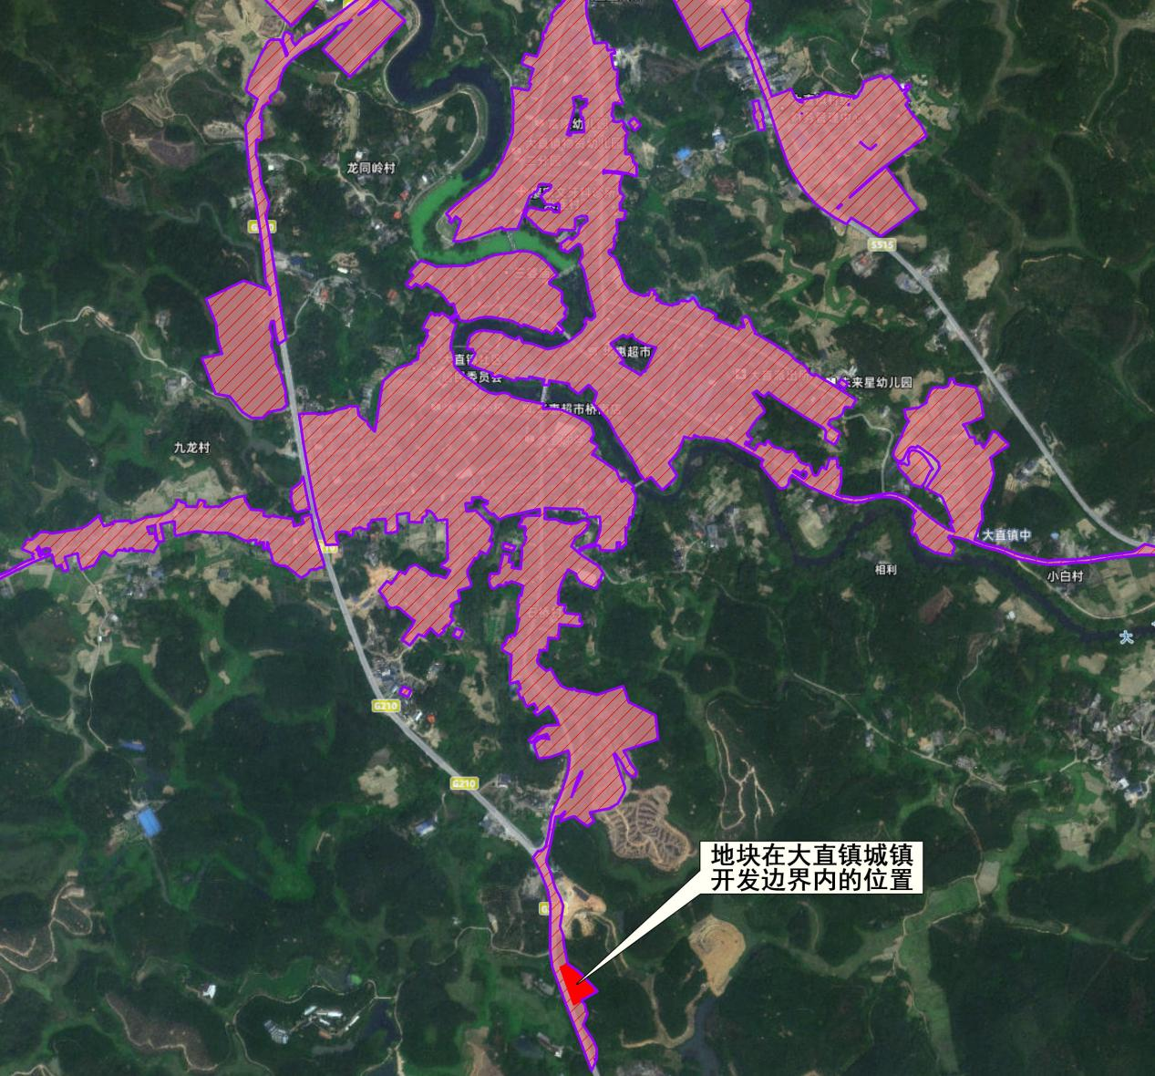
地块在大直镇城镇开发边界内的位置
1.6.2 钦州市钦北区大直镇城镇总体规划（2011-2030年）
原大直镇总规规划的加油站用地位于S515省道的北面，根据建设单位的实际需求，将该项目地块申请选址于镇区南面城郊结合部，规划没有涉及总规强制性内容的调整。同时规划的公用设施营业网点用地属于《国土空间调查、规划、用途管制用地用海分类指南》（2023年）中的一级类-商业服务业用地的三级类用地，用地性质可与周边规划的工业用地相容。
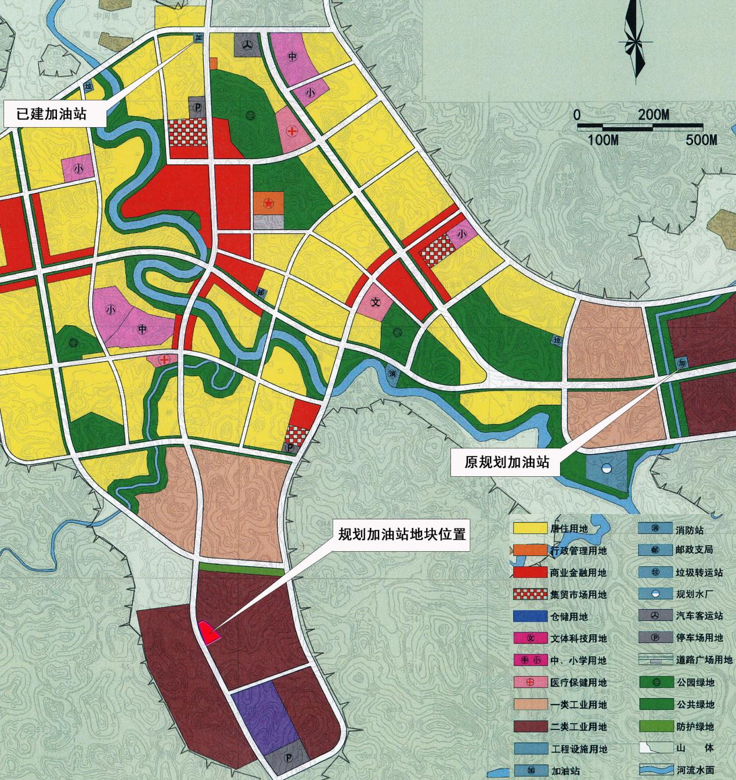
地块在大直镇城镇总体规划的位置
1.6.3 钦州市加油站行业发展规划（2021-2025）
根据《钦州市加油站行业发展规划（2021-2025）》的规划范围为钦州市行政辖区范围，面积为10895k㎡，包括钦南区、钦北区、灵山县、浦北县共两区两县。消费需求预测：到2025年全市的加油站销量为100.0万吨；仓储（油库）规划目标：2025年成品油预测需求量，以油库年周转率力争达到15次为基准，力争在钦州市建立起油库数量为10座的仓储网络；加油站规划目标：至2025年，钦州市规划加油站为349座，其中现状为212座，已批未建加油站33座，规划新增加油站为104座。本项目属于该规划布局的加油站网点之一，选址钦北区大直镇G210国道与南防南路交汇处往南约250米，该选址交通位置更优越，建设条件良好。
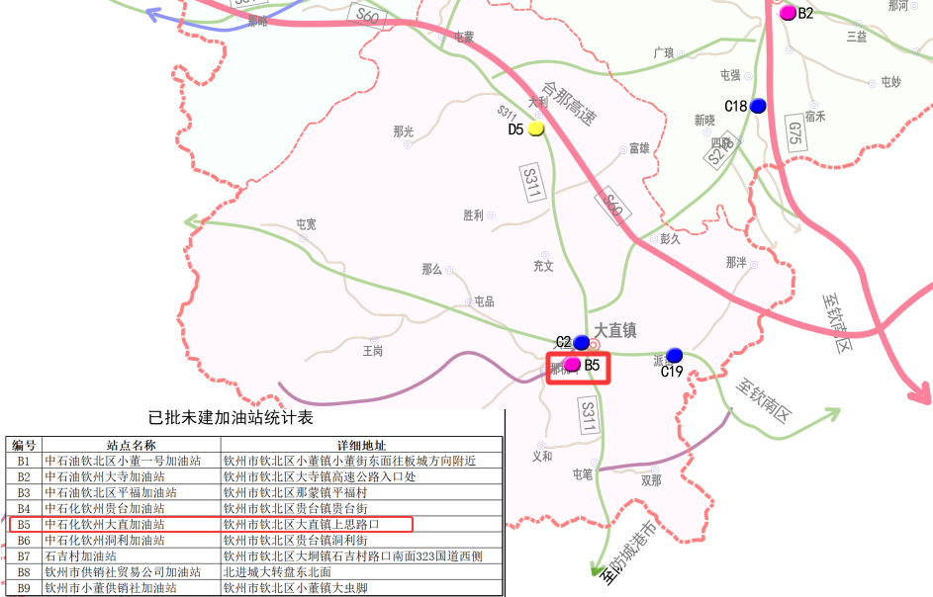
图片来源截取自《钦州市加油站行业发展规划》钦北区规划加油站布局图（局部）

第二章 现状概况

2.1区位情况
钦北区大直镇位于钦州市钦北区西北部，镇区东与钦南区黄屋屯镇毗邻；南与防城港市防城区滩营乡相连；西与防城港市上思县叫安镇相接；北与大寺镇、贵台镇接壤。
本次规划用地位于大直镇镇区南部、国道G210与南防南路交界处往南约250米处、属大直镇大直村委会辖区范围内。距大直镇人民政府直线距离约1公里，距大直村委会约1.2公里，还有S515省道在镇区东北面经过通往大寺和G75兰海高速公路和G325国道，交通便利，地理位置优越。
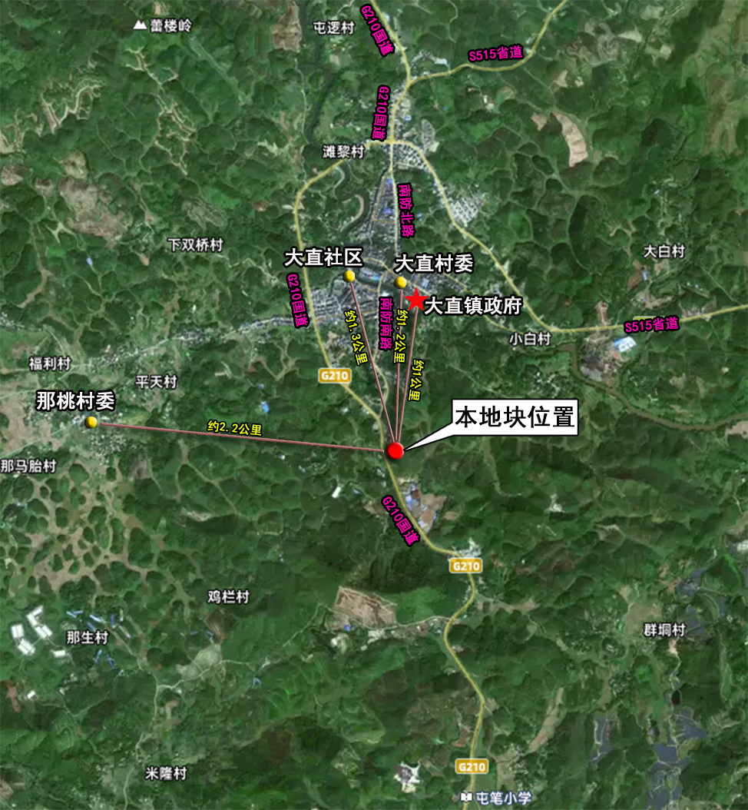
本项目与大直镇村的区位关系

2.2现状概况
2.2.1地形地貌
规划地块位于大直镇区南面，附近所在区域的地形地貌以山地、丘陵为主，地势西北高、东南低，地表起伏绵延。地块外北面为水塘，南面为丘陵坡地。场地整体呈北低南高，现状地形高程在13m～27m之间。
2.2.2气候
地块所在的区域属亚热带湿润季风气候，年平均气温22℃，极端最高气温38℃，极端最低气温2℃，1—3月平均气温10℃。年均降雨量2100毫米，年平均日照时数1800小时。
2.2.3地质
规划地块所在的丘陵地带由砂页岩和花岗岩构成，地质稳定性较好。该区域历史上未记录重大地质灾害‌。
2.2.4水文
大直镇境内河流有大直江和屯笔江。大直江又名大弯河，为茅岭江最大支流，发源于大直镇那凡自然村吊那隘，流经钦南区黄屋屯镇，于康熙岭镇长墩尾汇入茅岭江干流，全长42.3千米，流域面积864.1平方千米。
2.2.5矿产资源
大直镇是钦北区重要的矿产资源集中区之一，主要矿种包括锰、石灰岩等，开采方式以露天开采为主‌。其中，锰矿集中分布于大直镇东部，石灰岩矿则广泛分布于周边镇域‌。

2.3土地利用现状
根据第三次全国国土调查2024年度国土变更调查成果数据，本规划用地内土地利用现状主要涉及的地类有乔木林地、其他草地等，不涉及耕地，不占用永久基本农田。按《广西壮族自治区独立地块详细规划编制要点（试行）》、《广西壮族自治区城镇开发边界内控制性详细规划数据库标准（试行）》规定，“用地面积”、“面积”等均采用椭球面积计算，则用地按椭球面积计算的用地面积为3299.97平方米（0.33公顷）；按平面面积计算的用地面积为3300.08平方米（0.33公顷）。土地利用现状总体情况统计如下表，地块现状土地具体使用情况数据详见土地使用现状图。
项目土地利用现状面积表（采用椭球面积计算）
地类编码 | 地类名称 | 面积（㎡） | 面积（公顷）
0301 | 乔木林地 | 2770.09 | 0.277
0404 | 其他草地 | 529.88 | 0.053
合计 |  | 3299.97 | 0.33
项目土地利用现状面积表（采用平面面积计算）
地类编码 | 地类名称 | 面积（㎡） | 面积（公顷）
0301 | 乔木林地 | 2770.18 | 0.277
0404 | 其他草地 | 529.90 | 0.053
合计 |  | 3300.08 | 0.33

用地用海分类第三次全国国土调查工作分类对应情况
第三次全国国土调查工作分类 |  |  |  | 国土空间调查、规划、用途管制用地用海分类
一级类 |  | 二级类 |  | 三级类 | 二级类 | 一级类
05 | 商业服  务业用地 | 05H1 | 商业服务业设施用地 | —— | 0702城镇社区服务设施用地 | 07居住用地
 |  |  |  | —— | 0704农村社区服务设施用地 | 07居住用地
 |  |  |  | 090101零售商业用地 | 0901商业用地 | 09商业服务业用地
 |  |  |  | 090102批发市场用地 | 0901商业用地 | 09商业服务业用地
 |  |  |  | 090103餐饮用地 | 0901商业用地 | 09商业服务业用地
 |  |  |  | 090104旅馆用地 | 0901商业用地 | 09商业服务业用地
 |  |  |  | 090105公用设施营业网点用地 | 0901商业用地 | 09商业服务业用地
 |  |  |  | —— | 0902商务金融用地 | 09商业服务业用地
 |  |  |  | —— | 0903娱乐用地 | 09商业服务业用地
 |  |  |  | —— | 0904其他商业服务业用地 | 09商业服务业用地
注：在第三次全国国土调查工作分类中公用设施用地对应的用地分类为二级类商业服务业设施用地，代码为“05H1”，在《国土空间调查、规划、用途管制用地用海分类指南》（2023版）中公用设施营业网点用地对应的二级类代码为“0901”商业用地，三级类代码为“090105”。

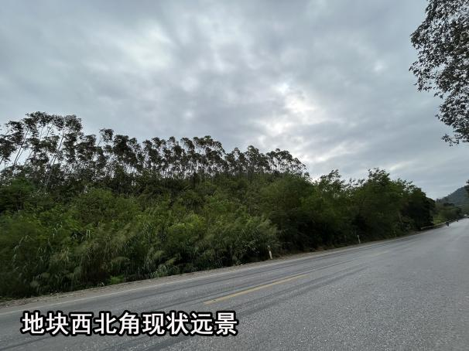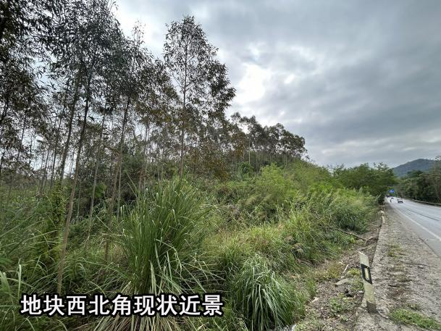
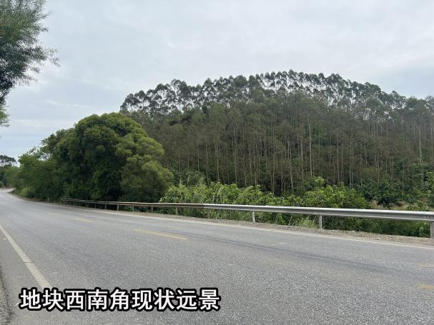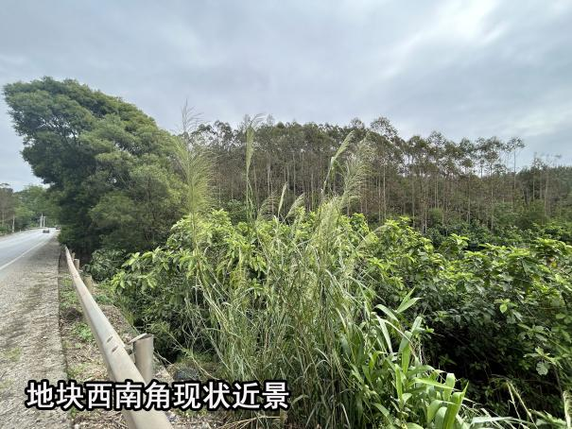
规划场址现状及地形地貌

2.4周边建设情况
（1）道路建设
本地块西侧紧邻国道G210，现状道路路面宽度12米。往北约23公里接合那高速，再往前通往上思、南宁，往南约21公里接钦东高速，再往前至防城港。
南防路，现状路面宽度约7米。位于规划用地北面250米处，南与国道G210交汇，通过旧镇区，北与省道S515交汇。
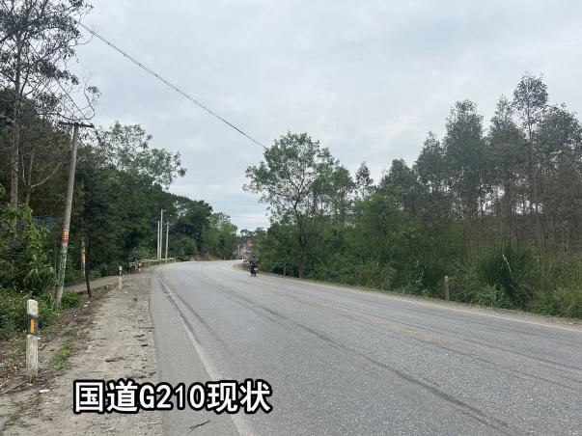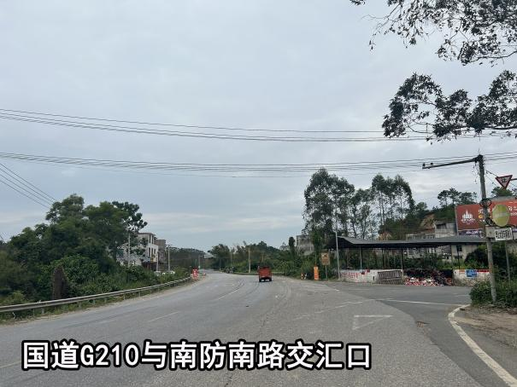
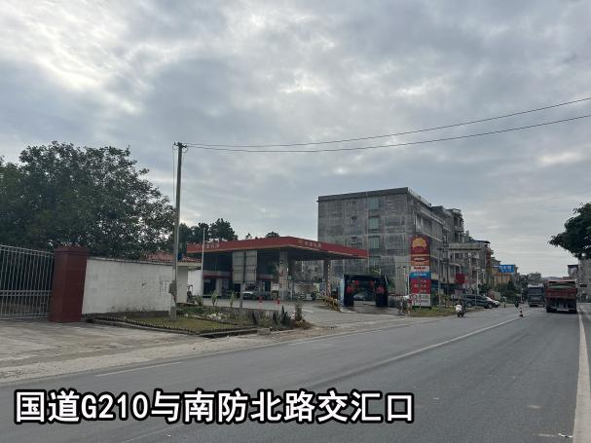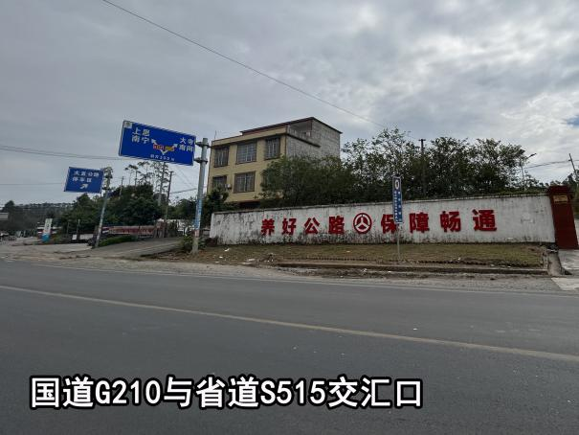
规划区周边道路建设现状
（2）市政工程建设
①给水
大直镇给水管道现状已敷设至南防南路，项目用地位于南防南路南面，已敷设的给水管网距离约300米。
②排水
项目用地周边主要为丘陵和低洼地带，排水现状主要为就近自然排放。
③电力
现状地块距大直镇区较近，周边已有电力电缆从镇区接入，电力设施有保障。
④电信
大直镇分别设有邮政支局和电信支局，通讯设备较完善，程控电话、移动电话覆盖全镇。所在地周边通讯信号覆盖良好，通讯畅通，现状电讯接入点均来自镇区。
（3）城镇建设
大直镇城镇建设的公服设施和商服设施配套较完善，规划地块距镇中心仅约1公里，项目建设所需材料主要有石料、砂、水泥、钢筋等，原材料在大直镇及钦北区周边市场均有足量供应，易于采购。现状城镇北面城郊已有建一处加油站，位于G210国道和S515省道交汇处北面约120米；本项目地块所处位置为大直镇南部城郊，与已建加油站相距约3公里。用地西临G210国道，周围约300～400m半径内为零星的居民点和临时建筑，距北面最近的居民集中区距离约500米。

第三章 用地布局规划

3.1规划依据
《钦州市加油站行业发展规划（2021-2025）》；
《成品油零售企业管理技术规范》（SB/T10390-2004）；
《石油库设计规范》（GB50074-2014）；
《汽车加油加气加氢站技术标准》（GB50156-2021）；
《加油站大气污染物排放标准》（GB20952-2020）；
《建筑设计防火规范》（GB50016-2014）（2018版）；
《建筑防火通用规范》（GB55037-2022）；
《钦州市城市规划技术标准与准则》（2015年版）；
《国土空间调查、规划、用途管制用地用海分类指南》（2023年）；
《第三次全国国土调查技术规程》（TD/T 1055—2019）；
《公路涉路施工活动技术评价规范》（DB45/T 1202-2024）；其他相关国家、自治区和钦州市的规划标准、规范。

3.2规划原则
（1）加油站的选址应符合《汽车加油加气加氢站技术标准》（GB50156-2021）等国家有关标准的安全要求。
（2）应充分考虑城市景观、环境、绿化等多方面的要求，应和城市景观的规划布局相协调，减少加油站对城市环境带来的负面影响。
（3）总平面布置在满足实际要求的情况下，严格按照《公路涉路施工活动技术评价规范》（DB45/T 1202-2024）的要求进行设计，采用科学的布置方案，尽量减少用地规模，提高土地利用的产出率。

3.3土地利用规划
3.3.1 用地性质
本规划为钦州皇马资产经营集团有限公司大直加油站项目独立地块详细规划，项目用地位于钦北区大直镇G210国道与南防南路交汇处往南约250米，该项目规划建设用地计划纳入新一轮国土空间规划。
按照《国土空间调查、规划、用途管制用地用海分类指南》（2023年版）用地分类采用三级分类体系的规定，本项目地块建设用地性质为：一级类“商业服务业用地”（代码09）～二级类“商业用地”（代码0901）～三级类“公用设施营业网点用地”（代码090105）。
3.3.2 功能分区
本规划在用地界址范围和现状地形的基础上，主要参照《汽车加油加气加氢站技术标准》（GB50156-2021），加油站用地主要分为作业区和辅助服务区。本规划对地块建设用地按规范进行合理的规划布局及管控，进一步将加油站项目用地划分功能分区，主要细分为加油区、储油区、营业服务区、辅助服务区、车辆通行与停车区五大功能区。
3.3.3 用地布局
（1）加油区
规划加油区位于项目地块的中部，该区域主要布置的有加油罩棚、加油岛以及加油机等汽油、柴油工艺设备。其中罩棚且罩棚属于有顶盖无围护结构，顶盖水平投影面积约为362平方米，建筑面积按其顶盖水平投影面积的1/2计算约181平方米。
（2）储油区
规划储油区位于加油区的地下位置，西侧地面为卸油平台、密闭卸油箱、消防器材箱及消防沙箱等。地下设30m³0#柴油储罐1台、30m³92#汽油储罐1台、30m³95#汽油储罐1台，总容量为90m³，折合汽油容积75m³。
（3）营业服务区
规划营业服务区位于地块东部，为加油站的站房，内部主要布置便利店、值班室、会客厅、站长室、储藏间、配电间、公共厕所等功能用房。
营业服务区站房建筑面积共约144平方米。其中：
1）便利店布置在站房中部，建筑面积约59.38㎡，主要销售饮用水、袋装零食、熟食以及日用品等；
2）配电间、公共厕所设置于站房西北侧，共设男、女卫生间、无障碍卫生间各一个，男、女卫生间建筑面积约2.5㎡/间，无障碍卫生间建筑面积约4㎡；配电间建筑面积约5㎡；
3）站长室和储藏间设置于便利店西北侧，站长室建筑面积约15.58㎡，储藏间建筑面积约8.38㎡；
4）会客厅和备餐间设置于站房东南侧，会客厅建筑面积约14.3㎡并配置一个专用卫生间约3㎡，备餐间建筑面积约6㎡；
5）在便利店东南侧设置两个值班室，建筑面积约11.68㎡/间。
（4）辅助服务区
规划辅助服务区位于营业服务区东南侧，主要布置临时停车位、洗车工位、维保工位等。
（5）车辆通行与停车区
车辆通行区贯穿整个加油场地，主要停车区位于地块东北面，按比例设置燃油汽车停车位和预留新能源汽车停车位、充电桩、充电主机以及箱式变压器。
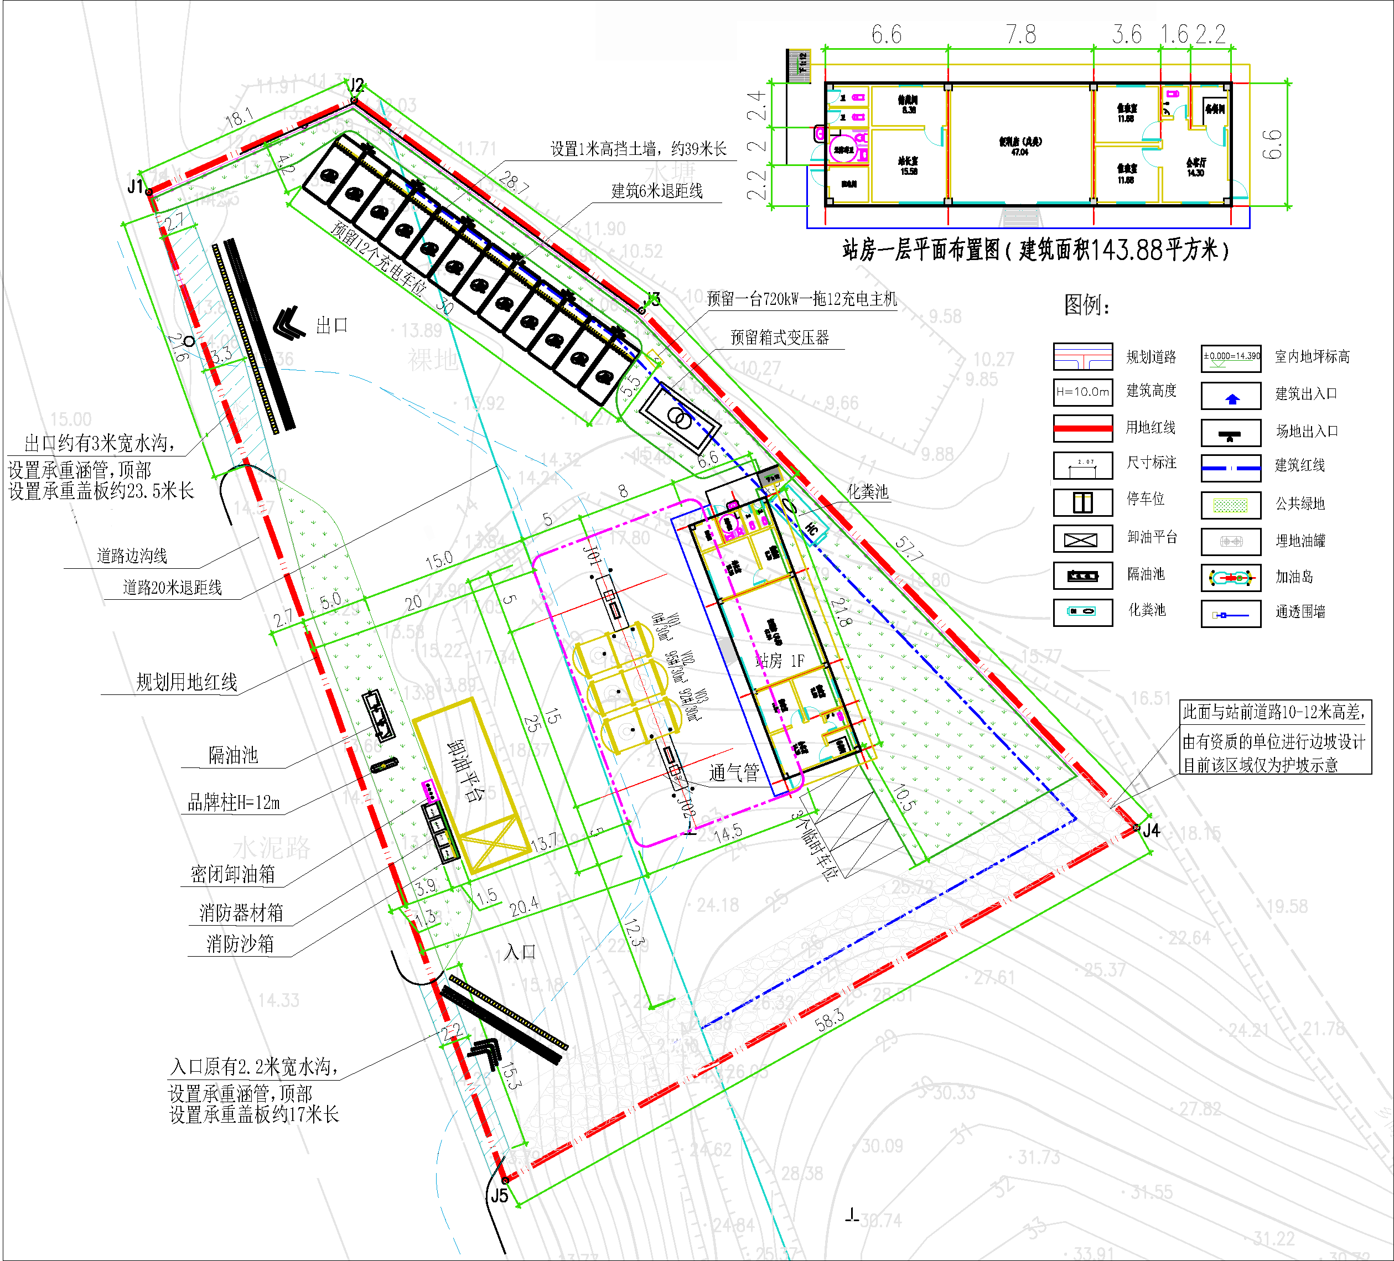
加油站平面布局示意图
（6）绿地
除了以上功能分区外，根据实际需要在加油站内沿G210国道和围墙一侧种植草坪进行绿化对加油站美化。

3.4用地规划与相邻区域关系
（1）对相邻区域的关系
规划项目地块位于钦北区大直镇区南部城郊，属非集中连片的城镇开发边界内项目用地，地块范围内不涉及占用基本农田和生态保护红线。规划项目建设零售加油站，属公用设施营业网点用地，规划用地35米范围内无居民住宅和重要公共建筑物以及一、二、三类保护物，相邻的北、东、南面区域主要为乔木林地、坑塘水面和其他草地等，地块西面紧邻公路用地。
（2）地下矿产资源及文物古迹状况
规划地块周边35米范围内未发现已探明的重要矿床；没有采矿权、探矿权设置；无文物古迹和自然保护区及生态保护目标。不在历史文化保护核心地段和控制建设区范围内，不存在压覆重要矿产资源和压埋文物古迹问题。
因此，本用地的选址和规划布局基本符合《汽车加油加气加氢站技术标准》（GB50156-2021）第4.0.4条规定的要求，项目的建设对邻里用地之间的影响不大。

第四章 综合交通及竖向规划

4.1综合交通规划
（1）外部道路交通规划
钦北区交通发达便捷，G75兰海高速公路、S60合那高速公路、国道G325 、G210和省道S218、S515、黎钦铁路等均贯穿境内，全区公路四通八达。本规划项目位于广西钦州市的西部、钦北区大直镇城镇南部城郊。
1）地块西侧紧邻国道G210，现状道路路面宽度12米。往北约23公里接合那高速，再往前通往上思、南宁，往南约21公里接钦东高速，再往前至防城港。
2）南防路，现状路面宽度约7米。位于规划用地北面250米处，南与国道G210交汇，通过旧镇区，北与省道S515交汇。
3）地块距S515省道约2.5公里，至钦州市公路里程约39km。
镇区内部各个国道、省道、县道交错纵横，对外交通较为便利。以上路段路况均良好，路线平坦，公路主干道路面宽度、线路纵坡度、线路横向坡度、竖曲线等均基本能满足汽油运输车辆的行驶要求，交通运输条件较好。
（2）地块内部道路交通规划
规划用地西向为G210国道，地块车辆入口和出口分开设置并与国道衔接，其中入口规划于加油站西南角，出口规划于西北角，两个道口中点距离约63米，出口距地块北面的G210国道与南防南路交叉口距离约为250米。规划对该地块出入口实行右进右出交通流线，同时对该路段进行限速管制。两个出入口之间的范围、出入口与用地红线之间预留的车辆转弯范围均为禁止机动车开口管控路段。分别在地块与G210国道交接的入口和出口处设置水沟承重涵管，顶部设置承重盖板接入主线，入口至出口的排水沟铺设盖板边沟，保障车辆的安全出入。
加油站行车场地面为混凝土地面，混凝土地面的具体做法遵循现行标准《石油化工厂区竖向工程施工及验收规范》SH/T3529-2018的各项规定进行施工。站内单车道或单车停车位宽度≥4m，双车道或双车停车位宽度≥6m，道路转弯半径≥9m。

4.2竖向规划
本项目规划地块整体呈西北高、东南低，场地设计标高在14.85m～15.25m之间，平均标高15.0m。整个场地较为平缓，高差不大，站内停车位为平坡，设计坡度在0.6%～0.7%范围之间，均坡向站外。出入口纵坡应在0.15%～3.0%的范围内上坡接入接顺公路。场地详细标高和坡向详见图。

第五章 市政工程规划

5.1给水工程规划
5.1.1 规划依据
（1）《城市给水工程规划规范》GB50282-2016
（2）《室外给水设计规范》GB50013-2018
（3）《城市工程管线综合规划规范》（GB50289-2016）
（4）《城市供水水质标准》（CJ/T206-2005）
（5）甲方提供的用地勘测地形图和市政给水基础资料。
5.1.2 用水量预测
规划地块内以商业用水为主。用水量的预测依据《城市给水工程规划规范》（GB50282-2016），采用单位建设用地指标法预测用水量，其中商业用地用水量指标50～200m³/hm²·d，本规划根据地块实际用途，主要为场地和车辆冲洗、公共厕所用水、草地浇灌等，用水量指标取100 m³/hm²·d，加油站用地面积为3300.08平方米（0.33公顷），则加油站地块最高日用水量为33m³/d。
5.1.3 给水规划
（1）本规划地块用水由大直镇自来水厂供给，水厂取水水源为大直江，水源水质符合二类饮用水质标准，由G210国道敷设的管径为DN150市政供水管引入地块。
（2）根据《汽车加油加气加氢站技术标准》GB50156-2021第12.2.3规定：“加油站,CNG加气站、三级LNG加气站和采用埋地、地下、半地下LNG储罐的各级LNG加气站及合建站,可不设消防给水系统。合建站中地上LNG储罐总容积不大于60m³时,可不设消防给水系统。”本地块规划设置的加油站为汽车汽（柴）油三级加油站，北面紧邻天然水塘，因此，根据以上规定，本规划加油站可不设消防给水系统。

5.2排水工程规划
5.2.1 规划依据
（1）《城市排水工程规划规范》GB50318-2017
（2）《室外排水设计规范》GB50014-2016
（3）《城市工程管线综合规划规范》（GB50289-2016）
（4）《污水综合排放标准》（GB8978-1996）
（5）甲方提供的用地勘测地形图和市政排水基础资料。
5.2.2 现状概况
项目用地位于大直镇南部城郊，离城镇中心相对较近，周边大部分区域未开发，现状G210国道两侧已敷设排水沟。
5.2.3 排水体制
本规划排水系统主要包括加油站生活污水排水系统和雨水排水系统。排水系统远期采用雨污分流制。
5.2.4 雨水工程
- 雨水量预测
雨水量的计算与城市排涝系统规划相协调，雨水规划设计流量按下式计算：
Q=q•ψ•F
式中：Q ——雨水设计流量（升/秒）；q ——设计暴雨强度（升/公顷•秒）；ψ ——径流系数；F ——汇水面积（公顷）。
设计暴雨强度按钦州市暴雨强度公式计算：
q=1815.359(1+0.594LgP)/(t+6.669) ^{0.596}
式中：q ——设计暴雨强度（升/公顷•秒）；P ——重现期（年）；t ——降雨历时（分钟），t=t₁+t₂。（t₁ ——地面集水时间，应根据汇水距离，地形坡度和地面种类计算确定，一般采用5～15 分钟；t₂——管渠内雨水流行时间。）
考虑到规划地块以丘陵谷地地形为主，重现期宜采用3～4年。
综合径流系数取ψ=0.75；
（2）雨水分区和管网规划
1）规划加油站场地西北高、东南低，按照高水高排、低水低排的原则，充分利用地形就近排放。
2）加油站建筑物屋面雨水通过雨水斗收集，通过雨水立管引至地面雨水沟，站区场地雨水通过雨水口收集，通过室外管径为d600的埋地雨水管道向西南方向排至站外G210国道排水沟，以山地冲沟和坑塘河道为主要排水出口迅速将雨水排出。
5.2.5 污水工程
本规划污水工程主要为加油站产生的污水排放，对其进行合理的污水管网和污水处理设施规划。
（1）污水量预测
根据《镇规划标准》（GB 50188-2007）和大直镇总规，综合污水量按给水量的80%计算，则本地块污水量为26.4m³/d。
（2）污水管网规划
规划地块内污水管道采用重力流形式沿道路顺坡布置，污水管道管径为d400。站内公共厕所生活污水由化粪池进行初级污水处理，洗车污水和加油区油污经集油沟收集至隔油池隔离后，通过站内污水管收集接出地块西面G210国道市政污水管网，再排入镇区北面污水处理厂，经处理达标后排入大直江下游。

5.3 电力工程规划
5.3.1 规划依据
（1）《城市电力规划规范》( GB50293-2014)；
（2）《城市电力网规划设计导则》（Q/GDW156-2006）；
（3）《通用用电设备配电设计规范》GB 50055-2011；
（4）《电力工程电缆设计标准》GB50217-2018；
（5）《综合布线系统工程设计规范》GB 50311-2016；
（6）《供配电系统设计规范》GB50052-2009；
（7）其它有关国家及地方的现行规程、规范及标准。
5.3.2 用电负荷预测
本规划范围内的用电以商业用电为主。电力负荷的预测依据《城市电力规划规范》(GB50293-2014)，采用单位建设用地负荷指标法预测用电，其中商业服务业设施用地用电负荷指标400～1200kW/hm²，根据用地单位的规划功能分区，用电负荷指标按800kW/hm²标准取值，计得规划地块最大用电负荷约为264kW，负荷同时率取为0.7，则地块电力负荷约为185kW。
5.3.3电源规划
本规划地块用电电源从镇区东部110KV大直变电站引入，电压等级为10kV。
5.3.4 供电线路规划
根据大直镇总规电力工程规划，规划配电线路沿G210国道敷设10KV电力电缆，接入位于地块东北角的箱式变压器，电压等级为10KV/380V/220V，变压器与站内汽油（柴油）工艺设备的距离为13米；在变压器北侧预留一台720kW一拖12充电主机，并沿北面围墙预留12个新能源充电车位，充电主机与充电桩距加油区工艺设备的最近距离约17米；以上电力设备与加油区的工艺设备的安全防护间距均满足《汽车加油加气加氢站技术标准》（GB50156-2021）表4.0.4的要求。
本规划加油站的电缆采用电缆穿管敷设。电缆穿越行车道部分穿钢管保护。
爆炸危险区域内的电气设备选型、安装、电力线路敷设应符合现行国家标准《爆炸危险环境电力装置设计规范》GB 50058的有关规定。
加油站的防雷接地、防静电接地、电气设备的工作接地、保护接地及信息系统的接地等宜共用接地装置,接地电阻不应大于4Ω。

5.4通信工程规划
5.4.1 通信规划内容
为规划地块提供高速光纤以及宽带接入，同时集监控系统、通讯等为一体的综合信息网络。
5.4.2 固话容量预测
规划的加油站地块为公用设施营业网点用地，用地面积为3300.08平方米（0.33公顷），安装固话的建筑主要为站房营业厅和办公室，建筑面积约为150㎡，建筑占比较小，根据《钦州市城市规划技术标准与准则》（2015年版），固定通信用户预测采用单位建筑面积固定通信用户密度法取值1.4线/㎡进行计算，则计得加油站固话容量约2门。
5.4.3 通信线路规划
根据镇总体规划，从G210国道引入通信光缆。通信线路采用穿管敷设，管群埋深不得小于0.7米，排管布置避免穿越爆炸危险区域，并采取有效的防雷和电涌保护措施。
在爆炸危险区域内使用的通信设备（如网络摄像头、电话、AP等）必须符合相应的防爆等级，并取得国家认可的防爆合格证。通信设备的接地必须与建筑的防雷接地系统有效连接。

5.5环卫设施规划
5.5.1 垃圾产生量预测
参照相关研究成果，商业服务业设施用地垃圾产生量的计算需根据场所类型、面积、客流量等因素综合估算。普通商店按营业面积计算，单位面积日均垃圾量约0.1～0.3千克/平方米。
本地块商业垃圾产生量主要为加油站的营业服务区，即站房建筑，建筑面积约150平方米，则加油站日均商业垃圾量约15～45千克。
5.5.2 垃圾转运系统
建立垃圾收集点--＞垃圾转运站--＞无害化垃圾处理场的收集处理体系。规划在加油站地块内设置垃圾收集箱，由站内工作人员把日常生活垃圾集中在垃圾收集箱内，由环卫工人用人力车或者机动车统一收集后运至地块北面300米处的大直镇垃圾转运站，垃圾转运站把垃圾压缩后密闭化运输至钦州市垃圾处理中心进行无害化处理。

第六章 安全防护规划

6.1制定安全防护规划的目的及意义
为了贯彻落实“安全第一、预防为主、综合治理”的方针，迅速有序的组织人员对突发事件进行应急救援，有效的控制突发事件事态的发展，不断提高突发事件救援速度，增强处置突发事件的能力，最大限度地减少财产损失、人员伤亡、环境破坏和社会影响。

6.2确定突发事件危险目标
（1）加油站是易燃、易爆场所，具有高危险性，针对可能发生的灾害制定有效的应急预案，以保证员工生命财产安全不受到伤害及最大限度地减少财产损失。
（2）经过危险识别、风险评估，确认加油站灾害因素，如火灾、油品跑、冒、漏，加强对事故灾害进行全面的预测和防范，通过危害识别、风险评估等因素，制定适合本规划的应急预案。

6.3安全防护规划原则
（1）以人为本、减少危害；
（2）居安思危、预防为主；
（3）统一领导、分级负责；
（4）加强管理、提高素质。

6.4安全防护规划
根据《汽车加油加气加氢站技术标准》（GB50156-2021）第4.0.4条：“加油站、各类合建站中的汽油、柴油工艺设备与站外建（构）筑物的安全间距，不应小于表4.0.4的规定。”具体内容详见下表：
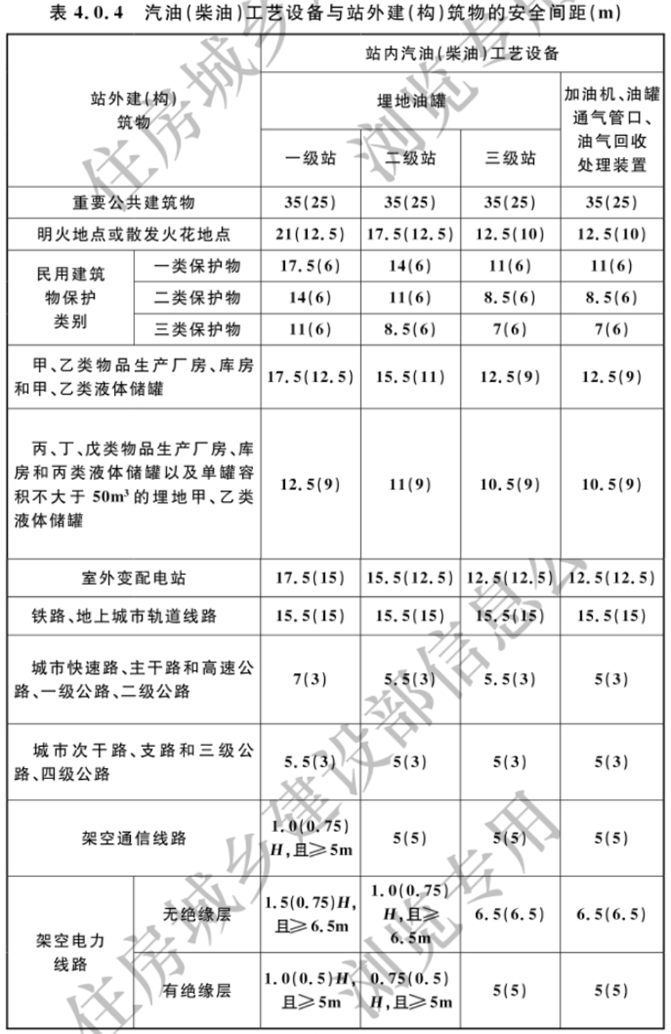
注: 1.表中括号内数字为柴油设备与站外建(构)筑物的安全间距。站内汽油工艺设备指设置有卸油和加油油气回收系统的工艺设备。
2.室外变配电站指电力系统电压为35kV～500kV，且每台变压器容量在10MV·A以上的室外变配电站，以及工业企业的变压器总油量大于5t的室外降压变电站。其他规格的室外变配电站或变压器应按丙类物品生产厂房确定。
3.汽油设备与重要公共建筑物的主要出入口(包括铁路、地铁和二级及以上公路的隧道出入口)的安全间距上不应小于50m。
4. 一、二级耐火等级民用建筑物面向加油站一侧的墙为无门窗洞口的实体墙时，油罐、加油机和通气管管口与该民用建筑物的距离，不应低于本表规定的安全间距的70%，且不应小于6m。
5.表中一级站、二级站、三级站包括合建站的级别。
6.H为架空通信线路和架空电力线路的杆高或塔高。
参照上表规定，本用地范围内规划的加油站属三级加油站，地块内规划设置的室外箱式变压器位于东南角，现状周边35米范围内没有重要的公共建筑物或一、二、三类保护物，用地外部南面有一条东西走向的架空电力线经过。根据大直镇总规远期规划，用地周边规划用地为工业用地，加油站的汽油、柴油工艺设备与站外建（构）筑物的安全间距如下：
（1）三级站埋地油罐、加油机、油罐通气管口、油气回收处理装置等站内汽油工艺设备与甲、乙类物品生产厂房、库房和甲、乙类液体储罐规范要求的安全间距≥12.5m；柴油工艺设备与甲、乙类物品生产厂房、库房和甲、乙类液体储罐规范要求的安全间距≥9m；本规划站内加油工艺设备与用地围墙最近安全间距约＞15m，符合要求。
（2）三级站埋地油罐、加油机、油罐通气管口、油气回收处理装置等站内汽油（柴油）工艺设备与室外变配电站或变压器规范要求的安全间距≥12.5m；本规划站内加油工艺设备与室外变压器安全间距为13m，符合要求。
（3）三级站埋地油罐与G210国道（按公路技术等级划分为二级公路，按城镇道路规划级别划分为主干道）规范要求的安全间距≥5.5m；加油机、油罐通气管口、油气回收处理装置与二级公路规范要求的安全间距≥5m；柴油工艺设备与二级公路规范要求的安全间距≥3m；本规划站内加油工艺设备与道路安全间距约＞20m，符合要求。
（4）三级站埋地油罐、加油机、油罐通气管口、油气回收处理装置等站内汽油（柴油）工艺设备与架空电力线路规范要求的安全间距≥6.5m；本规划站内加油工艺设备与地块外部南面架空电力线安全间距＞20m，符合要求。
（5）本规划加油站的汽油、柴油工艺设备与站外新建建（构）筑物的建筑控制线具体划分范围及安全间距详见图则。加油站内设置的便利店、公厕等辅助用房与站外建（构）筑物的消防安全间距和退距根据《建筑设计防火规范》GB50016-2014（2018）等相关规范进行确定。

6.5安全应急处理
（1）消防安全应急处理
1）消防安全应急处理原则
坚持实事求是、准确及时、权责相符、合理合法、尊重科学的原则。在确保人身安全前提下，防火救灾以局部利益服从全局利益，一般工作服从应急工作。遵循“以防为主，防消结合”的方针，追求最大限度的减少人员伤亡及国家财产损失，加强自身抵御能力。采取快、准、稳战术，利用有限的人力、物力资源，把事故消灭在初起阶段，损失降低到最低限度，影响控制在最小范围。
2）灭火器材和应急物资准备
加油站灭火器材和应急物资主要为各类灭火器、隔离带、防静电收集容器、灭火毯、沙箱等。本规划用地根据《汽车加油加气加氢站技术标准》（GB50156-2021）的规定配置灭火器材和应急物资。
①每2台加油机应配置不少于2具5kg手提式干粉灭火器，或1具5kg手提式干粉灭火器和1具6L泡沫灭火器，加油机不足2台应按2台配置。
②地下储罐应配置1台不小于35kg 推车式干粉灭火器。
③三级加油站应配置灭火毯不少于2块、沙子2m³。
④其余建筑的灭火器配置，应符合现行国家标准《建筑灭火器配置设计规范》GB50140的有关规定。
3）事故发生后处理流程
①发生事故后，应立即报警，指挥周围车辆及无关人员离开。
②立即终止加油设备的一切生产作业活动，关闭所有油品输送闸阀。
③疏散事故现场易燃易爆物品，防止次生事故的发生。
④在等待救援的同时，利用码头消防器材进行初期火灾扑救。
4）各种消防应急预案
①加油站加油作业跑、冒油预案
加油作业中发生跑冒油事件后，加油员应立即关闭加油机，切断电源停止作业，并向站长或当班班长汇报。
划定警戒范围，组织人员进行现场警戒，疏散闲杂人员，准备消防器材和回收器具。
对现场的跑冒油品用棉纱、棉毛巾、棉拖把，铝制或者铜制的容器进行回收，禁止使用任何易产生静电火花的器皿进行回收。回收完毕后必须用沙土覆盖残留油渍，待充分吸收残油后将沙土清除干净。
检查是否有残油，若有残油应及时清理干净，并检查其他可能产生危险的区域是否还有隐患存在。
②加油站卸油作业跑、冒油预案
当向储油罐卸油发生跑、冒油时，应立即关闭发动机、卸油阀，切断站内电源，停止营业。
及时组织人员进行现场警戒，疏散站内人员，准备消防器材。
及时对现场跑、冒油品进行回收，禁止使用铁质、塑料、化纤等易产生静电火花的器皿或物品进行回收。回收后用沙土覆盖残留油品，待充分吸收残油后将沙土清除干净。
检查所有卸油口、低洼处是否有残油，若有残油应立即清理干净，并检查其他可能产生危险的区域是否存在隐患。
③加油机火灾应急预案
加油机起火，应立即关闭加油站所有加油机的控制电源，关闭加油机与油罐之间所有管线阀门，同时报警，并利用现场小型消防器材进行扑救。
紧急疏散站内车辆和无关人员，禁止闲杂人员入站，并保证后援消防力量的消防通道畅通。
扑救加油机火灾的同时，应监控地面及管沟流散油品的情况，流散油品着火时可用小型消防器材或消防沙进行扑救。
明火扑灭后，应注意防止复燃。
④电器火灾预案
发生电器火灾，首先应立即切断电源，然后用二氧化碳（或者干粉）灭火器进行灭火；电器火灾严禁使用泡沫灭火器或水扑救。
当无法切断电源时，应在确保人员不触电的情况下首先用二氧化碳（或者干粉）灭火器扑灭闸刀、开关的火源，创造条件尽快切断电源，然后全面灭火。
在自身灭火力量不足，无法短时间扑灭火灾，应一边控制火势蔓延，一边立即拨打119 火警电话报警。
⑤配电发电房火灾预案
配电发电房发生火灾时，立即切断主电源，停止一切收发作业。
关闭加油站内所有开关、阀门，同时利用二氧化碳或干粉灭火器进行灭火。灭火时要保持一定的安全距离，防止被电击伤，禁止在带电的情况下用清水、泡沫等导电灭火剂灭火。
疏散库站内人员、车辆。
若发电机与配电柜同处一室，在扑救配电设施火灾的同时，应用石棉被等覆盖发电机油箱及其他渗漏现象的部位。
（2）防雷击预案
当加油站遇到高强度频繁闪电雷击时：
①应立即停止加油作业，迅速关闭总电源，对现场车辆进行疏散。
②停止计量作业，迅速关闭计量口，防止油蒸气大量散发引起火灾和爆炸。
③立即停止相关的卸油作业，迅速关闭卸油闸阀，取下卸油管，关闭油舱卸油口，检查静电接地是否良好。
④在遇到高强度频繁电闪雷击发生火灾时，应立即向 119 报警，启动灭火应急预案， 应协同消防队用灭火器进行灭火，用水枪冷却临近油罐及周围建筑物，防止更大规模的火灾及爆炸。
（3）加油站洪汛灾害应急预案
①立即关闭与切断措施；在洪汛灾害到达前停止生产作业，切断工艺流程及电源系统。
②具备转运条件的，要及时转出库存油品。
③加强设施监控和监护，做好保护措施，防止油品泄漏；
④及时清理现场:洪汛灾害过后，应尽快组织人员清洗现场，清理污泥，为恢复生产创造条件。
（4）加油站气象灾害应急预案
①关闭与隔断被破坏的生产设施，并做好相关保护措施，防止油品泄漏；
②大风、暴雨（雪）、冰雹、寒潮期间，除正常生产外，停止户外施工作业，加强防冻、防滑、防凝工作，雷雨天应停止作业。
③特大暴雨期间需注意检查和处理排水系统，保持畅通；
④暴雨、冰雹期间要注意对罩棚和屋面的检查，做好保护措施；
⑤发生险情，应及时协调医疗救助力量全力抢救伤员；
⑥对生产设施、油品输送管线应加强监控，采取必要的措施控制泄露。
（5）治安反恐防范要求
根据中华人民共和国公共安全行业标准《石油石化系统治安反恐防范要求》（GA1551-2019）第3部分：成品油和天然气销售企业等有关规定，在加油站、油库的新建、改建、扩建工程应将安全防范系统纳入总体规划，同步设计、同步建设、同步运行。

第七章 地块管控规划

7.1地块控制内容
本章节重点对项目加油站地块的建设提出合理的建设容量及其他相关控制指标，主要包括容积率、建筑密度、绿地率、建筑限高以及机动车停车位配建、建筑间距与退线、建筑控制、交通管控等方面。其中，地块的用地性质、容积率、建筑密度、绿地率、建筑限高等为约束性指标。
7.1.1 容积率
本次规划公用设施营业网点用地拟建的建筑物较少，主要建设三级加油站。根据实际的建站要求，主要以加油罩棚和单层站房（包含便利店、办公室、配电间、公共厕所等）为主，且罩棚属于有顶盖无围护结构，按其顶盖水平投影面积的1/2计算建筑面积，整体建筑规模和建设强度较小，同时通过借鉴钦州市内外其他已批的同等规模加油站点横向对比，规划本项目加油站地块容积率控制为R≤0.5。
7.1.2 建筑密度
本规划地块用地面积共3300.08㎡，场地面积相对较大，建筑占地面积相对较少。站内除了加油罩棚和站房建筑占少部分用地外，汽油（柴油）工艺设备、隔油池、卸油箱、消防设施、箱式变压器以及新能源充电设备等构筑物体量也较小，其余大部分为硬化场地，因此本次规划加油站地块的建筑密度控制为≤30%。
7.1.3 绿地率
该用地主要规划建设汽车加油站，参照《汽车加油加气加氢站技术标准》以及其他相关标准，没有对加油站绿地率设定一个全国统一的强制性数值指标，因此，可结合站区自身使用要求进行种植低矮草坪等进行绿化，但站内不应种植油性植物，且不应种植树木和易造成可燃物堆积的植物。为了营造加油站优美的环境，本规划控制地块绿地率为≥10%。
7.1.4 建筑限高
加油站营业网点的较高的建（构）筑物主要为加油罩棚和品牌标识柱，根据《汽车加油加气加氢站技术标准》GB50156-2021第14.2.2条规定：“罩棚应采用不燃烧材料建造；进站口无限高措施时，罩棚的净空高度不应小于4.5m；...”，为了确保各类加油车辆尤其是更大型车辆能够安全、无障碍地通行和作业，同时在沿路竖立品牌标识柱提升加油站品牌形象。因此，在加油站满足使用净空高度的前提下，本规划建筑高度控制在≤12m。
7.1.5 停车位配建
本项目主要建设零售加油站点，用地性质属于商业服务业用地的公用设施营业网点用地，则站内机动车停车位数量参照《钦州市城市规划技术标准与准则》的社区商业类取指标值“0.8泊位/100㎡建筑面积”进行配建。
7.1.6 建筑间距规定
建筑间距的规定包括建筑正面间距、侧向间距等。建筑之间的防火间距应符合《建筑设计防火规范》GB50016-2014（2018年版）的要求，同时综合考虑日照、采光、通风、消防、防灾、管线埋设和视觉卫生等要求，并结合建设用地工程管线布置和施工安全等方面的实际情况确定。
规划的公用设施营业网点用地主要建设三级加油站和站房等配套设施，除应符合现行建筑设计防火规范外，同时应符合《汽车加油加气加氢站技术标准》（GB50156-2021）第4.0.4条的规定。具体详见本说明第六章第6.4点关于“安全防护规划”的说明。
7.1.7 建筑退让管控
控制建筑后退道路红线的目的是为了组织地块内部交通、日照、消防救灾等要求。本规划新建建筑后退用地红线和道路红线的距离主要参照《钦州市城市规划标准与准则》的规定，同时结合当地城镇建设管理要求按以下规定进行控制。
（1）建筑退让用地红线
根据项目用地红线范围和规划布局，本规划加油站的主要建筑为加油罩棚和站房，其中站房位于地块东侧，建筑高度＜10米，按规范要求站房的主要朝向和次要朝向退让用地红线距离≥6米。
（2）建筑后退道路红线
本规划地块位于大直镇区南面城郊，西侧为G210国道，现状路面宽度为12米，根据《公路安全保护条例》（国务院令第593号）第十一条：“...公路建筑控制区的范围，从公路用地外缘起向外的距离标准为：国道不少于20米...”。本地块内规划加油站距道路最近的建筑物为罩棚，位于地块西侧，面向G210国道，本规划控制建筑退让G210国道用地外缘起向外的距离≥20米，符合公路建筑后退国道不少于20米退距，以及符合《公路路线设计规范》（JTG D20—2017）平曲线路段会车安全视距的要求。
7.1.8 建（构）筑物立面控制
根据本地块用地性质，加油站内建筑宜设置单层的低层建筑，建筑耐火等级不低于二级。加油罩棚、站房墙体、围墙等建筑构件采用不燃烧体材料，在基于以上安全、功能识别和防火等规范要求的基础上，站区建筑立面设计主要从经济、美观的角度出发，营造立面层次丰富感，采用现代简约的建筑风格，立面色调、造型、材质等力求协调，确保品牌形象标识统一，与周边自然环境相融。
7.1.9 交通管控
规划用地西向为G210国道，地块车辆入口和出口分开设置并与国道衔接，其中入口规划于加油站西南角，出口规划于西北角，两个道口中点距离约63米，出口距地块北面的G210国道与南防南路交叉口距离约为250米。规划对该地块出入口实行右进右出交通流线，同时对该路段进行限速、设指示牌、禁止车辆跨越、超车、掉头或轧线行驶等方面交通管控。入口至出口的排水沟要铺设盖板边沟。两个出入口之间的范围、出入口与用地红线之间预留的车辆转弯范围均为禁止机动车开口管控路段，保障车辆的安全出入。（具体位置详见图）

7.2地块控制指标表
规划的加油地块用地性质为公用设施营业网点用地（地类用地代码090105）。项目地块编号拟为DZ-01，“DZ”表示为“大直”大写拼音首字母，最终以规划主管部门定义的地块编号为准。
本规划项目的地块编号、用地代码、用地性质、用地面积以及其他具体管控内容详见下表：
地块控制指标一览表
地块  编号 | 用地  代码 | 用地  性质 | 主导  功能  建筑  面积  比例  （%） | 不可  兼容  用地  类型  (负面  清单) | 用地面积(公顷） | 容  积  率 | 建筑密度  /建筑系数(%) | 绿  地  率(%) | 建筑限高(米) | 配套设施 | 备  注
DZ-01 | 090105 | 公用设施营业网点用地 | 100 | —— | 0.33 | ≤0.5 | ≤30 | ≥10 | 12 | - | 加油站

第八章 环境保护规划

8.1规划依据
（1）《中华人民共和国环境保护法（2014年修订）》；
（2）《中华人民共和国环境影响评价法（2018年修正）》；
（3）《中华人民共和国大气污染防治法（2018年修正）》；
（4）《中华人民共和国水污染防治法》（2017年修正）；
（5）《中华人民共和国固体废物污染环境防治法》（2020年修订）；
（6）《中华人民共和国环境噪声污染防治法》（2022年）；（7）《中华人民共和国土壤污染防治法》（2019年）；
（8）《中华人民共和国可再生能源法》（2010年修订）；
（9）《中华人民共和国自然保护区条例》（2017年修订）；
（10）其他有关法规以及应执行的各个环境标准。

8.2加油站建设对环境可能造成的影响分析
8.2.1 建设期的主要污染源和污染物
（1）水环境影响分析
陆域施工废水。陆域施工过程中因降雨水土流失产生少量的废水，主要污染因子为SS。陆域施工人员产生的生活污水。
（2）环境空气影响分析
场地平整、材料运输、装卸及堆存等各种施工活动将给施工现场造成粉尘污染影响。由于
该区域气候条件，不利于稀释扩散，对大气环境质量造成影响。
（3）噪声影响分析
主要包括施工机械噪声和施工车辆交通噪声。其噪声值为75～110dB(A)。
（4）固体废物影响分析
固体废物主要是施工产生的建筑垃圾、清淤废物和施工人员生活垃圾。
8.2.2 运营期的主要污染源和危害
加油站在接收、储存和加注成品油及其他作业中，会产生一些对环境有污染的油蒸汽、含油污水等物质。正确认识加油站污染的危害性，弄清其来源，掌握减少污染的措施，搞好环境保护管理，对于搞好加油站管理，造福社会，保护环境具有重要的现实意义。
（1）燃料的自然蒸发
加油站存储的主要是轻质油品-汽油或柴油、液化石油气。车用汽油、柴油和液化石油气在接收、储存和加注时极易蒸发，产生油蒸汽，对油蒸汽处置不当，就会使大量油蒸汽进入大气中，造成蒸发损耗，这不仅造成燃料资源的损失和燃料质量的降低，而且油蒸汽是有毒气体，会对环境造成一定程度的污染。
（2）使用后油品的泼洒
各种形式的废旧油品泼洒现象将造成加油站作业区的严重污染，这样既增加了不安全因素，也危害作业人员的身心健康，还会对水源、地下水和大气资源造成污染。
（3）含油污水的排放
加油站中含油污水的主要来源是清洗油罐和管线、洗修油桶、更新油品以及汽车加油场、加油车间等有油存在的建（构）筑物地坪产生的含油污水。

8.3环境保护规划
8.3.1 控制污染和生态变化的治理措施
为了预防或减轻加油站建设对环境造成的影响，应严格执行环境保护政策，项目建设遵循城市总体规划和各专项规划的要求，加强环保知识宣传，采取有效环保措施。以“预防为主， 防治结合，综合治理”为原则，设计施工严格执行环保“三同时”制度。规划加油站具体的环保治理措施如下：
（1）加油站建设期环境治理措施
1）大气污染防治措施
①选择风力较小的天气进行土方作业，减少起尘量，尽量缩短土石料的运输距离。施工场地四周采用简易围屏，以减少扬尘的逸散。
②汽车运输砂土、水泥、碎石等易起尘的物料要加盖蓬布、控制车速，防止物料洒落和产生扬尘。卸车时尽量减小落差。
③对陆域施工现场以及运送土石方的道路实施清扫、洒水措施，保持车辆出入口路面清洁、润湿。回填场地陆域形成后，尽快铺设遮盖物，减小土方形成和场地铺砌之间的时间间隔，并对各类推土施工作业做到随土随压随夯，减少水土流失。对推过的土地及时整理，并进行植被恢复或绿化和浆砌块石防护。
④加强对施工机械、车辆的维修保养，禁止以柴油为燃料的施工机械超负荷工作，减少烟气和颗粒物的排放。施工机械、车辆装设尾气处理装置，以减少有害气体污染。
⑤加油站建设期间土方作业应加强洒水等抑尘措施，减少施工产生的粉尘对环境造成影响。
2）水污染防治措施
严格控制施工队伍生产、生活污水的排放，严禁油料泄漏或倾倒废油料。
3）噪声污染防治措施
①施工机械要采用低噪声设备，加强设备的日常维修保养，使施工机械保持良好状态，避免超过正常噪声运转。
②合理安排高噪声施工作业时间，城市市区范围内，每天12点至14点30分，22点至次日凌晨6点禁止进行产生环境噪声污染的施工作业，抢修、抢险作业和因生产工艺要求或者特殊需要必须连续施工作业的除外。因特殊需要必须连续作业的，需报当地人民政府或者有当地环境保护主管部门的证明，并公告附近居民方可夜间作业。
③认真执行建筑施工场界环境噪声排放标准（GB12523-2011）对施工噪声排放限值的要求，抢修、抢险作业和因生产工艺上要求或者特殊需要必须连续作业的须向市生态环境局申请办理夜间建筑施工许可，获准后方可在指定日期内进行。
④加强施工区附近的交通管理，避免交通堵塞而增加车辆噪声。同时对噪声大的施工机具应加装消声减振装置。
4）地下水和土壤污染防治措施
各加油站的油罐需要建成为双层罐或者设置防渗池。双层罐和防渗池应符合《汽车加油加气加氢站技术标准》（GB50156-2021）的要求。加油站需要开展渗漏检测，设置常规地下水监测井，开展地下水常规监测。
5）固体废物污染防治措施
①施工期间建筑垃圾尽量用于回填。不得随意抛弃建筑材料、残土、旧料和其他杂物。工程竣工后，施工单位应尽快把场地清理干净。
②禁止施工单位在中途倾倒泥沙，并防止泥沙洒落道路现象发生。
6）水土流失防治和保护措施
水土流失主要发生在建设期，应通过加强施工管理、合理组织施工，尽量减少水土流失面积及水土流失量。在安排施工时间上，应避免在暴雨季节进行房建、路基开挖及取土活动；对开挖面尽快采取措施以减少雨水冲刷；合理堆放土石料，及时清运施工弃渣；若不可避免在雨季施工，应在土料的表面覆盖塑料薄膜或其它覆盖物；场地平整后立即铺设路基等，尽快植树种草恢复植被。项目用地范围外的南面现状地形地貌为丘陵坡地，用地属性主要为乔木林地和部分其他草地，与站内场地存在约10～12米高差，根据现场地质和实际情况，通过采用建设护坡或挡土墙等措施进行防护，防止山体滑坡和水土流失。
（2）加油站营运期主要污染因素和防治措施
1）有效减少油料自然损耗
虽然油品自然损耗是不可避免的物理现象，但采取科学的方法控制、减少自然损耗，回收自然损耗的油品，把其对环境的污染降低到最低程度。
影响油品自然损耗的因素很多，除了油品固有特性以外，主要还有输转储存设备、方法及气温、气压、气流等因素。结合加油站现状，减少自然损耗的措施主要有如下几点。
①采用地下储油罐
地下油罐储油，不但使油品处于较低的温度，而且使油品常年温度变化较小，可以使油品的小呼吸蒸发损耗大大降低。加油站设计规范上要求尽可能采用地埋罐，降低蒸发损耗是其原因之一。
②密闭式卸油与加油
在加油站接卸运来油品和发出油品时，如不采取措施，就会使大量油蒸汽进入大气。现在比较成熟的是采用复式管密闭卸油与发油，其原理是通过有关设备使油品处于密闭的系统内， 在卸油或加油时，使油品与油蒸汽互换，不吸入新鲜空气，也不排出油蒸汽。
③合理使用油罐
加强对油罐使用的计划管理，尽量避免倒罐作业；在油罐安全容量内，尽量满装，减少油罐的空容量；尽量减少同种油品储油罐之间的输转次数。
④加收油蒸气
把产生的油蒸汽收集起来，并采用水冷却、活性炭吸附或更先进的方法回收处理，进行再利用。
2）加强维护，减少油品跑冒滴漏
减少跑冒滴漏油料，关键应做到三点，一是切实做好维护保管工作，对于罐内存油应严格按规定进行测量，认真核算，发现超过自然损耗标准的现象，应立即查明原因，防止出现漏油； 二是对易造成跑冒滴漏油的设备，要定期检查、精心维护，特别是在严冬、酷暑季节更应提高警惕性，增加检查次数，及时发现及时处理措施，减少损失；三是要积极推广应用新技术，减少跑冒滴漏发生的机率，增强控制手段，特别是对于地下油罐、管线的腐蚀穿孔，要及时发现， 就必须应用先进的测厚仪等，同时还应安装液位报警与控制装置。
3）妥善回收用过油料，杜绝泼洒
对于各种使用过的油料，不管是使用到期的润滑油（脂）、不能再用的洗涤油、变质油， 还是维修设备使用过的油，它们都可以回收利用，不能随便抛洒。对于废旧油料的收集，要采用分类存放的方式，并做到及时更新处理。为促进油料回收工作的落实，各加油站在修理间等用过油料较多的地方，要设立标志明显、标识清楚的回收设备，便于及时、方便、顺利地回收各种废旧油料。
4）按标准对产生的含油污水进行处理
世界上重环保的国家普遍严格限制含油污水的排放，如芬兰、法国的污水排放标准中规定，排放污水含量不得超过5毫克/升。加油站直接排放的污水总体数量虽然不是很大，但这些含油污水属于高浓度有机污水，其含油量一般在400-12000毫克/升，大大高于工业污水10毫克/升的最高允许排放标准。按我国现行的环境保护、水质要求、污水排放等法规和标准的要求，加油站必须按标准对含油污水进行处理，达到排放规定时才能排施。含油污水中的油分通常以浮油、乳化油、溶解油三种状态存在，其中溶解油的含量极少，处理含油污水主要是去除污水中的浮油和乳化油。首先，加油站应采取有效措施，设法减少含油污水的产生；其次，要对清洗油罐、冲刷加油场地等集中产生的含油污水进行处理，通过设置集油池，收集过滤浮油；最后，对收集的少量油品采取交送更生厂或焚烧的方法处理。
5）集中收集处理废水
加油站营运中主要有生活废水、加油站冲洗水等。配置一台小型生活废水集中收集处理装置处理生活废水，达标后排放入河流及管道。同时减少加油作业中油料的跑冒滴漏等措施进行防治。
按照规范，加油站应当实行雨污分流制排水，分别设置一个雨水和一个生活废水排放口，同时设置有初期雨水收集沉淀池，并安排专人负责管理、负责清理雨水收集池池面上的污油。
6）集中收集处理固体废物
每日集中收集生活垃圾，环卫部门定时清运，送垃圾场填埋。
加油站产生的废油属危险废物，营运中在加油站内按照《危险废物贮存污染控制标准》（GB 18597-2001）及其2013年修改单的要求设置专门的危险废物暂存间，由有资质机构收集处理。
根据《中华人民共和国固体废物污染环境防治法》，禁止项目区域内的各种垃圾，废油和其它废物向水体倾倒，或弃置在水体岸滩内。
7）有效降低噪声
项目营运期主要产生噪声的设备主要有油泵和汽车鸣笛和发动机声，经采取选用低噪声设备，加强保养、禁止鸣笛等防治措施后，对周边环境影响较小。

